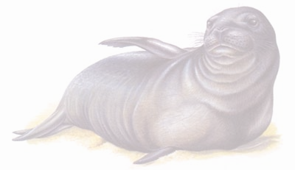
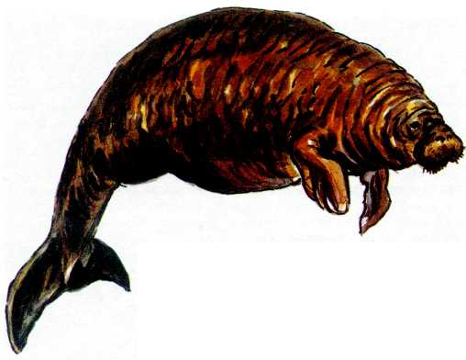
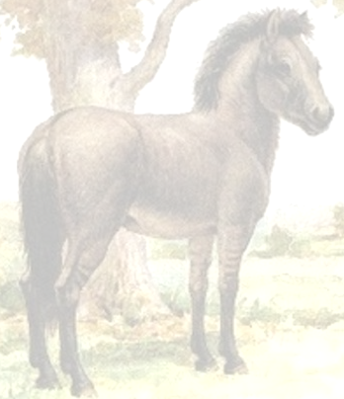
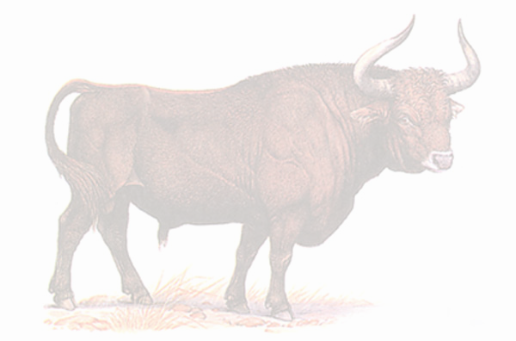
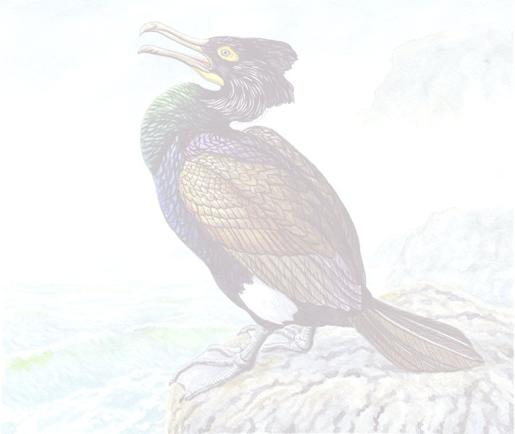
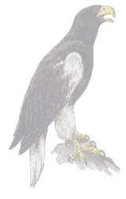
Муниципальное автономное общеобразовательное учреждение
«Средняя общеобразовательная школа №17» г. Тобольска

Выполнила:
обучающаяся 2«Г» класса
Белоклокова Виктория
Руководитель:
учитель начальных классов
Михайлова Н.В.
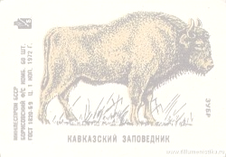

Тобольск, 2013

Оглавление

1. Введение …………………………………………………………………….стр. 3
2. Основные причины вымирания ………………………………………… стр. 4
3. Животные, которых мы никогда больше не увидим на территории
России …………………………………………………………………………. стр. 5
- тюлень – монах …………………………………………………… стр. 5
- морская корова …………………………………………………… стр. 6
- лесной тарпан ……………………………………………………... стр. 8
- степной тарпан ……………………………………………………. стр. 9
- тур …………………………………………………………………. стр. 10
- кавказский зубр …………………………………………………... стр. 11
- стеллеров баклан …………………………………………………. стр. 12
- чёрный орлан ……………………………………………………... стр. 13
- эскимосский кроншнеп …………………………………………… стр. 13
4. Заключение …………………………………………………………………..стр. 14
5. Список литературы …………………………………………………………стр. 15

Введение

Чёрная книга или правильнее Чёрный список (он открывает Красную книгу) – это перечень видов животных и растений, исчезнувших с лица Земли, начиная с 1500 г, который продолжает обновляться. Почему 1500 год точка отсчёта? Просто именно с этого времени все имеющиеся сведения достоверно зафиксированы путешественниками и естествоиспытателями.
За последние 500 лет вымерло более 844 видов животных и растений. Существование этих видов было зафиксировано в памятниках культуры. Есть сведения о наблюдении этих животных естествоиспытателями или путешественниками. То есть эти виды однозначно зафиксированы в живом состоянии. Но сегодня мы можем утверждать, что они больше не существуют.
«Черный список» публикуется в Красной книге (списке видов, находящихся под угрозой исчезновения) на первых ее страницах. Все виды имеют некий статус уязвимости. «Черный список» - это так называемый «статус ноль».

Основные причины вымирания

Чаще всего вымирали виды, долгое время существовавшие изолированно (сами по себе), часто почти не имевшие врагов и утратившие многие защитные приспособления (быстрая реакция, осторожность, у птиц — умение летать и прочее). Часто причиной вымирания таких видов было не прямое истребление, а завезённые человеком намеренно (кошки, собаки) или нечаянно (крысы) хищники, либо необходимость очистки земель под пастбища.
Наиболее распространённые причины исчезновения животных по вине человека:
- Уничтожение человеком мест их обитания;
- Неразумная охота и промысел;
- Неосторожное применение ядов и химикатов;
- Неразумное собирание коллекций.
На сегодняшний день в России считаются исчезнувшими 22 вида млекопитающих, 25 видов птиц,1 вид рептилий, 3 вида рыб, 16 видов беспозвоночных животных и 76 видов растений.
Вот самые известные из них

Животные, которых мы никогда больше не увидим на территории России

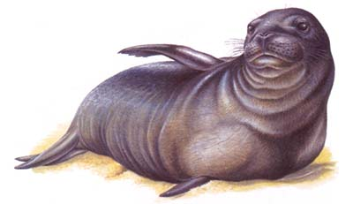
Тюлень – монах
Отряд: ластоногие. Средиземноморский тюлень-монах - крупный зверь, длина тела самцов достигает 250 см, а иногда и более, общая масса почти 300 кг. Самки несколько мельче самцов. Тело плотнее и массивнее, чем у других настоящих тюленей. Губные вибриссы без волнистых краев.
Их осталось совсем немного, этих прекрасных тюленей, прозванных монахами из-за короткой шерсти на голове и склонности к уединенному образу жизни. В 2008 году средиземноморский тюлень-монах был официально признан вымершим на территории России.
Исчезновение тюленей-монахов связано с целым рядом внешних и внутренних причин. Люди в течение долгих лет истребляли этих тюленей, а сейчас, после запрета, занимают их места обитания, травмируют рыболовецкими сетями и отравляют воду. В природе эти животные часто становятся добычей акул. Из-за низкой генетической изменчивости, связанной с ограниченным ареалом обитания, эти тюлени подвержены болезням и плохо приспосабливаются к изменениям окружающей среды.

Морская корова
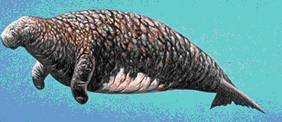
Отряд: морские коровы или сирены.
История коровы Стеллера - это грустное повествование о том, как беспечно человечество поступает с добрыми и доверчивыми существами.
Корова Стеллера была обнаружена ученым-натуралистом Георгом Стеллером в 1741 году при весьма трагичных обстоятельствах. На обратном пути из Аляски на Камчатку корабль экспедиции Витуса Беринга был выброшен на берег неизвестного острова, где во время вынужденной зимовки погиб капитан и половина команды. Позже этот остров был назван именем Беринга. Именно здесь ученый Стеллер впервые увидел морскую корову, которая впоследствии была названа по фамилии исследователя.
В те годы огромное множество этих безобидных млекопитающих населяло Командорские острова, встречаясь также на Камчатке и Курилах. Что же представляла собой морская корова? Это большое (до 10 метров в длину и до 4 тонн весом) млекопитающее с раздвоенным хвостом, который похож на китовый. Безобидное животное обитало в мелких бухтах, питаясь морскими водорослями, чем заслужило себе еще одно название - капустник.
Корова Стеллера с большим доверием относилась к людям, подплывая к берегам настолько близко, что ее можно было даже погладить. Но, к сожалению, многим людям было не до нежностей, а мясо морской коровы оказалось вкусным, ничем не уступающим говяжьему. Особенно местному населению полюбилось сало этого млекопитающего - оно имело очень приятный запах и вкус, и по своим качествам превосходило сало других морских и домашних животных. Этот жир имел уникальное свойство - долго храниться даже в самые жаркие дни. Корова также давала и молоко - жирное и сладкое, похожее на молоко овцы.
В своих работах Стеллер отмечал необыкновенную незлопамятность животных. Если морской корове, подплывшей слишком близко к берегу, причинить боль, то она удалялась, но вскоре забывала обиды и снова возвращалась. Ловля морских коров происходила при помощи больших крюков, к которым привязана длинная веревка. Ловец находился в лодке, а около тридцати человек стояли на берегу и держали веревку.
Немалую роль в исчезновении морской коровы сыграла ее чрезмерная жадность к еде. Эти ненасытные животные ели постоянно, что заставляло их держать голову под водой. Безопасность и осторожность были неведомы коровам Стеллера, и рыбаки пользовались доверчивостью и беспечностью млекопитающих - можно было просто плавать между ними на лодках и выбирать подходящую жертву.
Морская корова горько поплатилась за свое человеколюбие - уже через 27 лет после открытия вида был убит последний из представителей этих замечательных животных. В 1768 году Стеллерова корова исчезла с лица земли, а Георг Стеллер остался единственным натуралистом, который видел этих славных млекопитающих живыми и оставил подробное описание вида.
До настоящего времени сохранилось несколько полных скелетов морской коровы, небольшие куски шкуры и множество разрозненных костей. Большинство из них стали экспонатами музеев, как и самый полный в мире скелет Стеллеровой коровы, который хранится в Хабаровском краеведческом музее им. Гродекова.
Уничтожение морской коровы - одна из трагических и нелепых страниц в истории истребления животных человечеством. Не сумев обуздать в себе жажду наживы, люди безжалостно расправились с одним из самых удивительных животных на планете за очень короткий срок. Видимо, корова Стеллера оказалась очень уж притягательной добычей для промышленников, к тому же она была слишком уязвима, беспомощна и малочисленна.

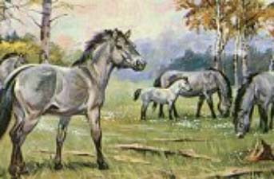
Лесной тарпан
Отряд: непарнокопытные.
Тарпан лесной был широко распространен в ряде стран Европы, в степях Европейской части России и на территории Западного Казахстана. Как и следует из названия вида - обитал он в лесостепях.
Тарпан на языках тюркских народов означает «нестись вскачь во весь опор, лететь вперёд».
Тарпан - это вымерший предок лошади, еще в XVIII—XIX (18-19) веках он был широко распространен в Европе.
У животного была длинная и густая короткая шерсть, ежиком, серого цвета, а так же темная широкая полоса вдоль спины. Остальные части тела - темные (ноги, хвост (длинный но не густой), грива). Но есть источники, где говорится о том, что летом цвет шерсти был равномерный черно-бурый, грязно-желтый или же желто-бурый, т.е темнее, чем зимой. Шерсть очень густая, именно она позволяла животному пережить холодную зиму. У тарпана были очень крепкие копыта, что объяснялось необходимостью обходиться без подков.
Тарпаны жили табунами, иногда в их стадах насчитывалось по нескольку сотен голов. Однако эти стада распадались на мелкие группы с одним жеребцом во главе и 10-15 кобылами с детенышами. Вожак всегда охранял свое потомство и самок от посягательств других жеребцов. Эти животные были дики, очень пугливы и осторожны.
Истреблению Тарпана способствовало то, что они уводили (отбивали из табунов) домашних кобыл, без особых проблем разбираясь с домашними жеребцами, а так же поедали запасы сена.
Помимо причин, названных выше, тарпана истребляли и за вкусное мясо. Неволю животные не переносили - быстро погибали, так что приручить и обуздать их не удавалось.

Степной тарпан
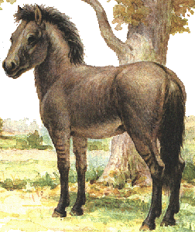
Отряд: непарнокопытные.
Тарпан степной обитал в степях и лесостепях от Урала до восточной части Румынии.
Степные тарпаны были кочевниками, их стада состояли из 10-15 кобыл с детенышами и одним вожаком. Однако стада могли обитать близко друг к другу, и тогда дикие лошади паслись численностью до нескольких сотен голов.
Длина тела степного подвида достигала 150 см, а высота в холке 136 см. Крепкие копыта, не требующие подков; толстая шея и большая горбоносая голова; густая короткая шерсть сильно удлиняющаяся зимой и позволяющая переживать зиму; темная, мышеватого цвета шерсть; остные ушки - все это не позволяло перепутать тарпана с обычной домашней лошадью.
Тарпаны были очень осторожны, даже пугливы - это было дикое животное, которые не могло выжить в неволе, да и приручить их никому не удавалось.
Дикие жеребцы, временами, угоняли кобыл из стад домашних животных, так как домашние самцы не имели возможности справиться с тарпаном. Это и еще то, что тарпаны съедали запасенное сено на зиму, послужило причиной жестокого истребления дикой лошади. Ах да, еще, говорят, у тарпана очень вкусное мясо.

Тур
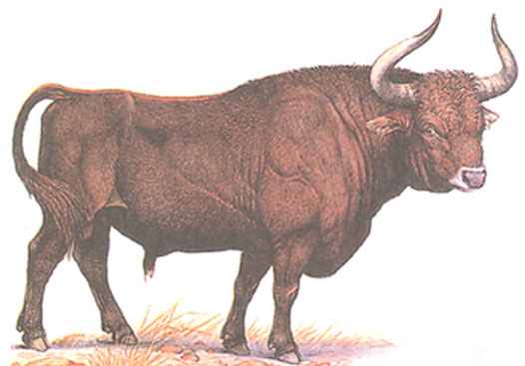
Отряд: парнокопытные.
Тур - парнокопытное животное, первобытный дикий бык, прародитель современного крупного рогатого скота. Ныне считается вымершим в результате хозяйственной деятельности человека и интенсивной охоты. Последняя особь не была убита на охоте, но погибла в 1627 году в лесах недалеко от Якторова - считается, что из-за болезни, которая затронула маленькую генетически слабую и изолированную популяцию последних животных этого рода. Это был красивый и мощный зверь с мускулистым, стройным телом высотой в холке около 170 - 180 см и массой до 800 кг. Высоко посаженная голова была увенчана длинными острыми рогами. Окраска взрослых самцов была черной, с узким белым «ремнём» вдоль спины, а самок и молодых животных - рыжевато-бурой. Хотя последние туры доживали свои дни в лесах, ранее эти быки держались в основном в лесостепи, а нередко заходили и в степи. В леса же они, вероятно, откочёвывали только зимой. Питались травой, побегами и листьями деревьев и кустарников. Жили небольшими группами или в одиночку, а на зиму объединялись в более крупные стада. Естественных врагов у туров было мало: эти сильные и агрессивные животные легко справлялись с любым хищником.
Однако исчезнувший тур оставил о себе хорошую память: именно эти быки в древности стали родоначальниками различных пород крупного рогатого скота. В настоящее время еще находятся энтузиасты, которые надеются возродить туров, используя, в частности, испанских быков, более других сохранивших черты своих диких предков.

Кавказский зубр

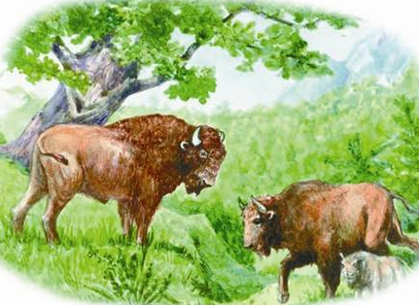
Отряд: парнокопытные.
Кавказский зубр исконный обитатель лесов Кавказа. Еще в 17-м веке зубров можно было встретить в горных районах Северного Кавказа от реки Пшиш на западе, до реки Терек на Востоке, а также между реками Ингури на Юге и рекой Кубань на Севере страны.
Еще в 1860-ом году насчитывалось около 2000 особей, но за 50 лет популяция снизилась до 500-600 голов. В 1919 году стада зубров пострадали от сибирской язвы и ящура, которые передались им от домашнего скота, который был введен в то время на Кавказ. "Благодаря" браконьерам к 1921 году осталось только 50 зубров.
Кавказский зубр отличался от других видов тем, что был меньшего размера. Узкий, с плоским черепом. Хвост кисточкой и короткий кудрявый мех – все, что нужно для выживания в горах. Грива у животного была не длинее 25 см.
Еще в 17-ом веке зубр населял значительную территорию Северного Кавказа, но с приходом туда человека и началом вырубки лесов популяция животного резко снизилась. В 18-ом веке зубру пришлось нелегко, из-за привычек Царской России устраивать охоты, животное было почти истреблено. Только благодаря строжайшему приказу от 1803 года, который обещал серьезные наказания за убийство зубра, удалось сохранить европейскую породу. Однако, Первая мировая война и революция в России оказались роковыми в жизни этих животных. В 1924 году был создан Кавказский заповедник с целью сохранить вид, но было уже слишком поздно.

Стеллеров баклан

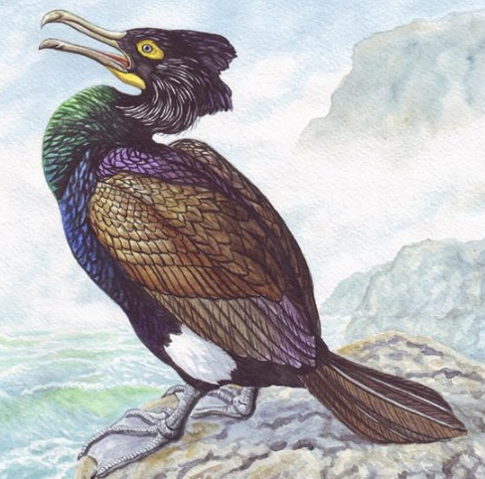
Открытие очкового баклана, равно как и морской коровы, принадлежит Г. Стеллеру. Он обнаружил неизвестную до той поры птицу в 1741 году. Тогда же было сделано и первое описание пернатого, обитавшего на Командорских островах (остров Беринга и прилегающие к нему острова).
Кроме того, известно, что вплоть до 1826 года очковый баклан был одним из многочисленных видов птиц на Земле. Очковые бакланы не могли летать и по земле передвигались медленно, с трудом переваливаясь с боку на бок. Неповоротливые птицы часто становились легкой добычей людей, попадавших на острова. Сам первооткрыватель пернатых, путешественник Стеллер писал о том, что одной такой птицы «с избытком хватало на трех измученных голодом людей». Именно мясо бакланов помогло тогда выжить уцелевшим участникам экспедиции Беринга и в 1742 году успешно добраться до Петропавловска-Камчатского. Возвратившиеся путешественники рассказали соотечественникам об открытых ими птицах. С того времени промысел на бакланов был открыт. Беззащитные птицы подверглись массовому истреблению. В результате численность пернатых стала неуклонно сокращаться. И в 1850 году они пополнили список вымерших видов. В память об их существовании осталось только 6 чучел бакланов, хранящиеся в музеях четырех стран мира.

Чёрный орлан
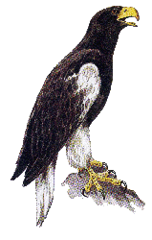
Похож на белоплечего орлана. Отличается черной окраской, белый только хвост. Систематический статус этой формы не выяснен. Ее рассматривают или в качестве самостоятельного вида или как подвид белоплечего орлана. Обитал на Корейском полуострове. Залет зарегистрирован в южное Приморье в район Владивостока.
Имел длину крыла 630 мм; длина хвоста 332 мм; клюв от переднего края восковицы 67 мм; высота надклювья у ноздри 40 мм; плюсна 100 мм.
Причины вымирания малоизученны.

Эскимосский кроншнеп
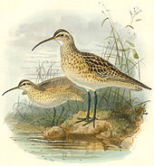
Размеры взрослой птицы 29-34 см. Этот мелкий кроншнеп принадлежит к числу самых редких птиц мира. Его популяция едва ли насчитывает более 20 особей. Но когда-то численность этого вида была очень большой. Вплоть до конца XIX века огромные стаи эскимосских кроншнепов можно было наблюдать в пору сезонных миграций. Тысячи этих птиц становились жертвами охотников.
Настоящее избиение этих птиц, учиненное охотниками в период с 1850 по 1890 год стало главной причиной стремительного и неуклонного сокращения численности эскимосских кроншнепов. Сыграло свою роль и повсеместное преобразование травянистых равнин для нужд сельского хозяйства.

Заключение
Только в ХХ веке человечество пришло к выводу, что истребление редких видов животных может наносить непоправимый ущерб природе. Однако первые попытки сохранения видов часто оказывались неудачными. В частности, это было связано с тем, что зоологи пытались реанимировать вид, имея в своём распоряжении всего одну-две пары особей.
По данным исследования, в настоящее время вымирание видов животных происходит от 100 до 1000 раз быстрее темпа, соответствующего нормальному процессу эволюции.
Вклад в изменение этой ситуации внёс Джеральд Даррелл. Он стал первым человеком, превратившим зоопарк в институт разведения редких видов животных. Для восстановления численности исчезающего вида требуется как минимум несколько пар неродственных особей, условия содержания и пища, подобранные для каждого вида индивидуально. Положительный итог работы по сохранению видов достигается в том случае, если особей становится достаточно много для успешного переселения их в естественную среду обитания либо в аналогичную среду, если естественная среда уничтожена человеком. Таким образом, уже спасено множество видов животных.
Если животное уже является редким, но ещё не стоит на пороге вымирания, практикуется создание заповедников.
В России такая работа проводится в недостаточном объёме, заповедники часто охраняются не слишком хорошо. Как итог — дальневосточный леопард может быть потерян в любой момент.
Животное, считающееся вымершим, не обязательно вымерло. Всегда есть шанс, что несколько особей избежали гибели, став осторожнее. Чем большую территорию занимал раньше вид и чем меньше она освоена, тем выше такой шанс. Так, например, были обнаружены особи такахе, вида, который считался вымершим. Но в большинстве случаев вероятность вторичного обретения вида близка к нулю.
Существуют также проекты генетического воссоздания видов с помощью сохранившихся образцов ДНК, но ни один из них пока не реализован.
Природа – друг человека. Но и человек должен быть другом живой природы. Иначе она будет для него не матерью, а мачехой.

Список литературы
- Красная Книга России. Животные. – Издательство
- Независимая электронная энциклопедия Википедия.
- Презентация «Вымирающие виды животных России» / Панюкова И., г. Орёл, 2009
- Ресурсы сети Интернет:
- http://ves-elo.ru/index.php/interesno/73-zhivotnye/1477-samye-udivitelnye-vymershie-zhivotnye.html
- http://www.namtaru.ru/vymershie-jivotnye/
- http://readmas.ru/animals/redkie-vidy-vymershix-zhivotnyx.html
- http://jivotnie2.beon.ru/12642-628-vymershie-zhivotnye.zhtml
- http://www.zooeco.com/eco-mlek/eco-mlek454s1.html
- http://natureworld.ru/dikie-zhivotnyie/tyulen-monah.html
- http://namtar.ru/site/product/view/2/50.html
- http://savageworld.ru/ischeznuvshie/ischeznuvshie/tarpan-lesnoy-ili-loshad-lesnaya-equus-caballus-silvatica.html
- http://www.xliby.ru/biologija/vymershie_zhivotnye/p58.php
- http://www.goldensites.ru/item/1378
- http://infa.ws/animal/index.php?id=767

